**Харківський національний економічний університет**

**імені Семена Кузнеця**

**ЗВІТ**

**З ВИКОНАННЯ ЛАБОРАТОРНОЇ РОБОТИ № 2**

**за дисципліною: *“*Основі побудові та захисту мікропроцесорних систем**”

**на тему: “**Порти І/О МК AVR ATmega328. Робота портів І/О в цифровому і аналоговому режимах. ШІМ**”**

**Виконав: студент факультету Інформаційних технологій**

**2 курсу, спец. Кібербезпека,**

**групи 6.04.125.010.21.2**

**Бойко Вадим Віталійович**

**Перевірив:**

**Лимаренко Вячеслав Володимирович**

**ХНЕУ ім. С. Кузнеця**

**2023**

Мета: Отримати навички в роботі з портами I/O МК AVR ATmega328. Виконати програмування портів для роботи в цифровому і аналоговому режимах, вивчити роботу з портами МК в режимі ШІМ.

Завдання:

1. Створити програму, що реалізує алгоритм «Одиниця, що біжить» для 5 світлодіодів. Для вказання портів та затримок використати змінні.
2. Створити програму, що реалізує функцію регулювання яскравості світіння світлодіоду за допомогою змінного резистора.
3. Створити програму, що реалізує відображення сигналу SOS світлодіодом, що підключений до порту А3.
4. Створити програму, що реалізує керування яскравістю світіння світлодіоду за допомогою функції ШІМ.

Хід роботи:

Завдання 1:

1. Створюю проект а базі Arduino Uno

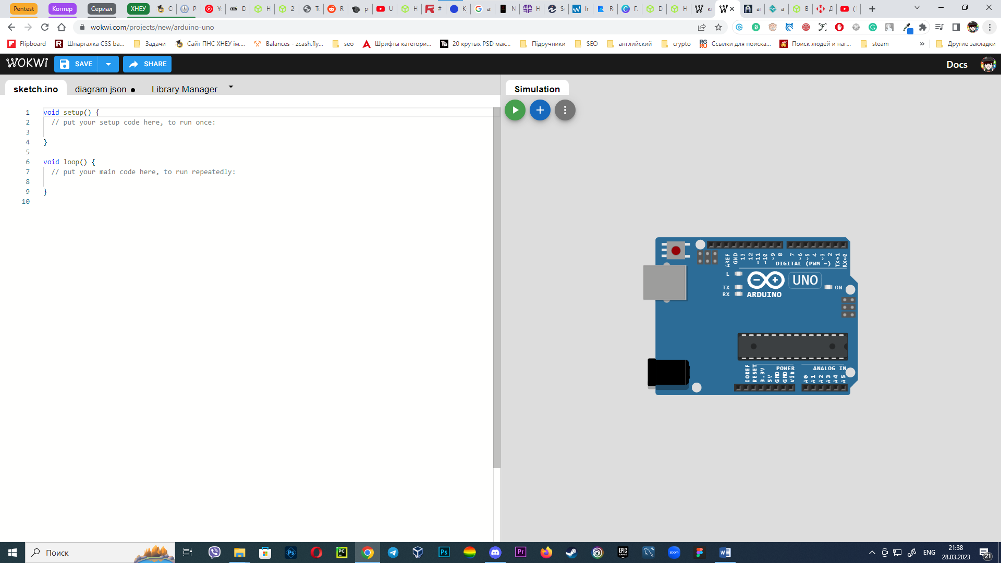

2. Додаю 5 світлодіодів

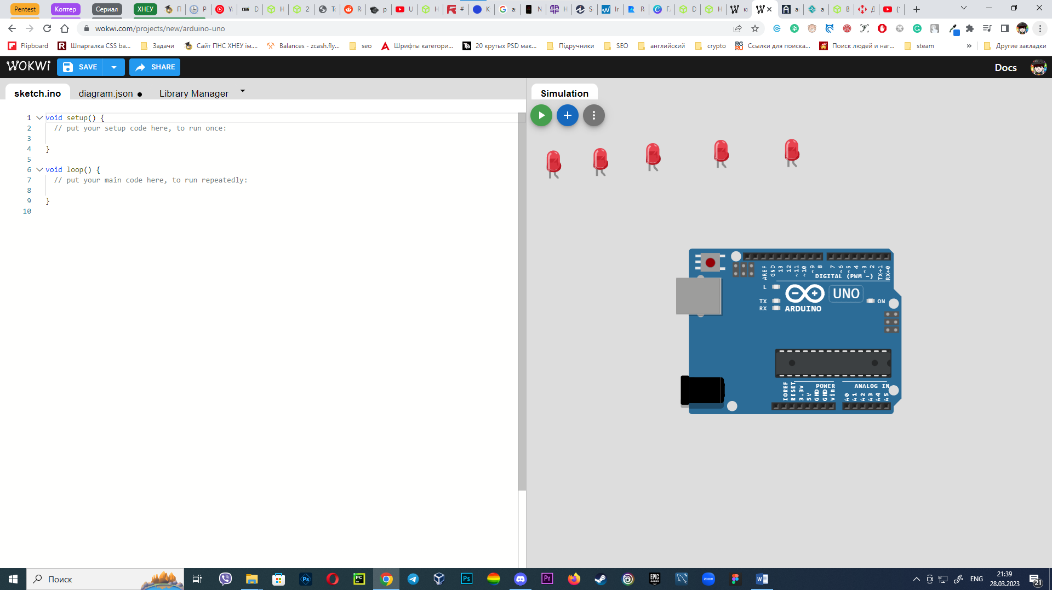

3. всі мінуси світлодіодів під’єднаю до GND порту

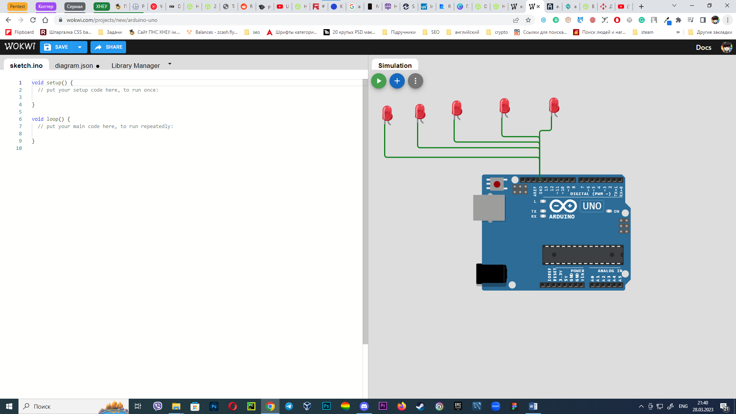

4. плюс світлодіода під’єднаю до аналогового поорту

Перший до третього, 2-й до 5-го, 3-й до 6-го 4-й до 9-го та 5-й 10-го

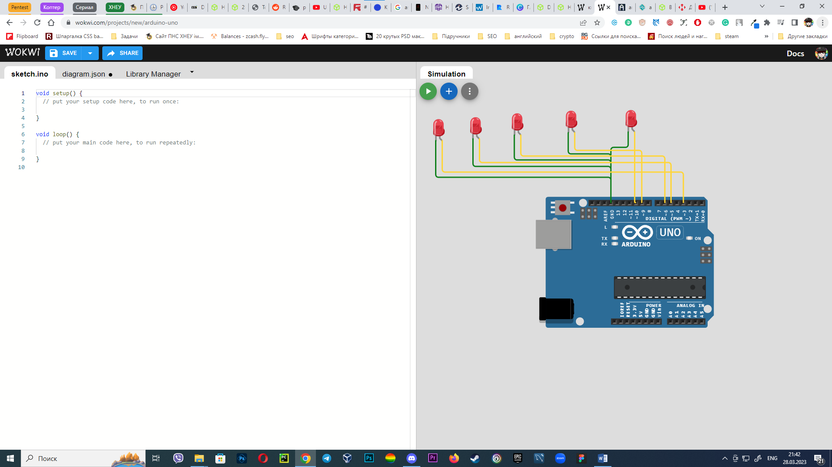

5. пишу наступний код

void setup() {

  // put your setup code here, to run once:

}

void loop() {

  analogWrite(3, 128);

  delay(1000);

  analogWrite(3, 0);

  analogWrite(5, 128);

  delay(1000);

  analogWrite(5, 0);

  analogWrite(6, 128);

  delay(1000);

  analogWrite(6, 0);

  analogWrite(9, 128);

  delay(1000);

  analogWrite(9, 0);

  analogWrite(10, 128);

  delay(1000);

  analogWrite(10, 0);

}

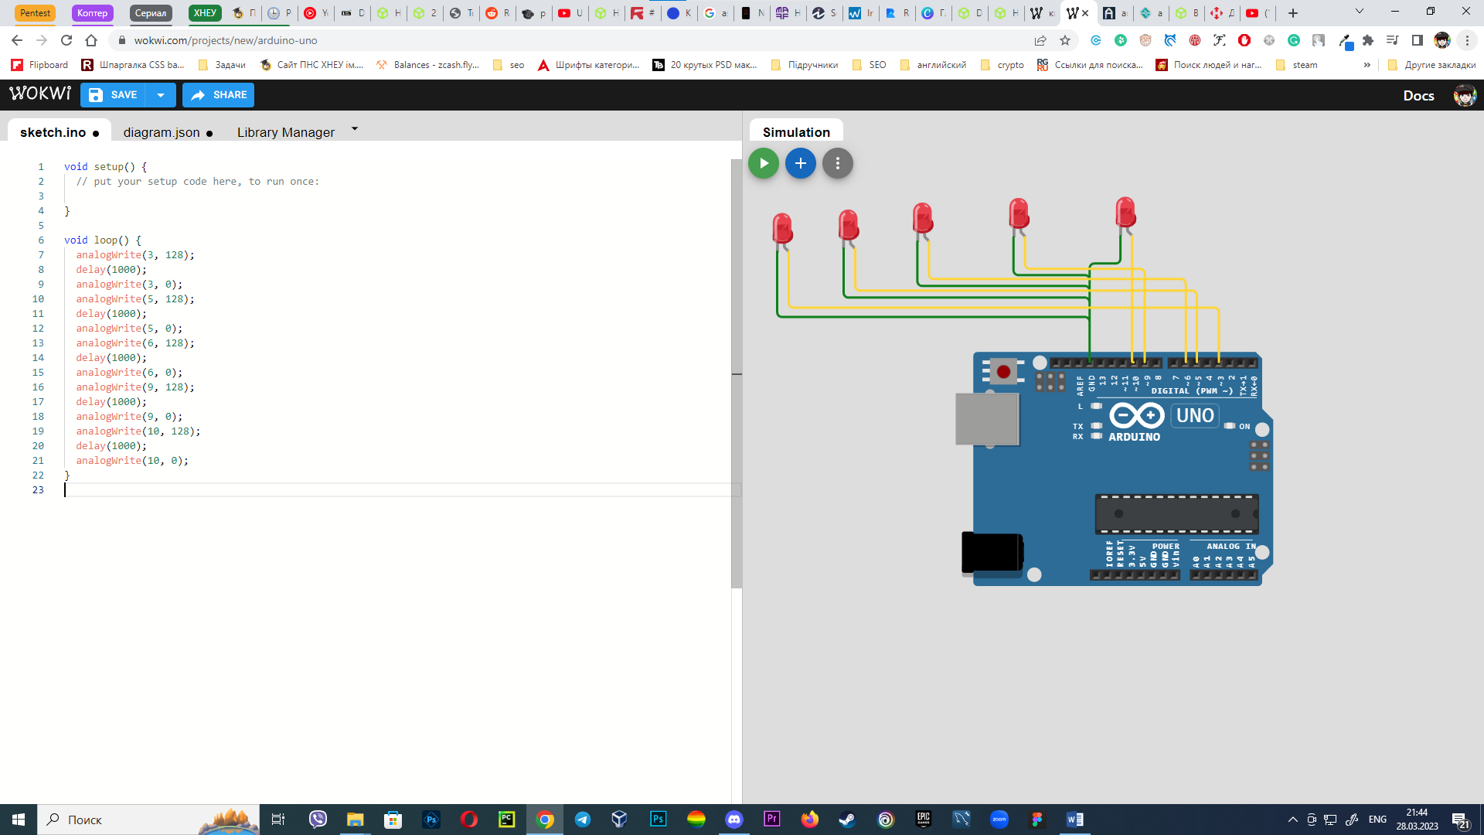

6. Запускаю

В результаті з кожною секундою світлодіоди світяться наступним чином   
1-й загорає та гасне, 2-й загорає та гасне і т.д., коли доходить до останнього скрипт починає працювати спочатку

Завдання 2:

1. додаю плату, лед лампочку та змінний резистор до проекту

2. під’єдную кабель живлення резистору до живлення на платі

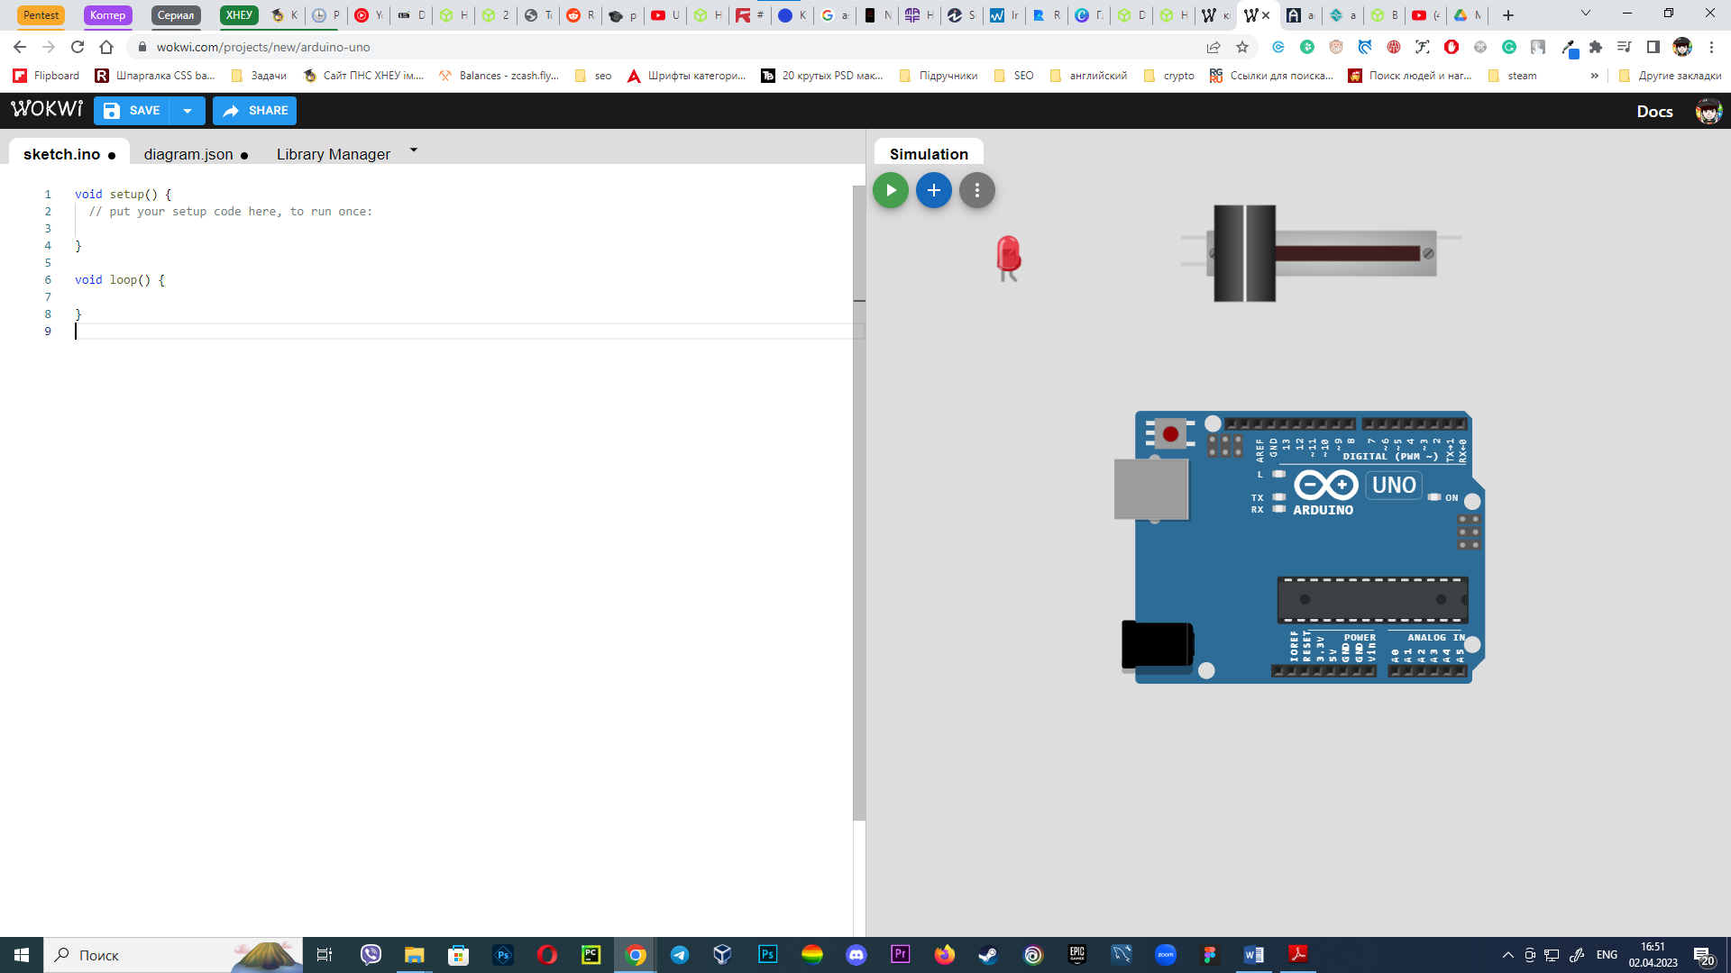

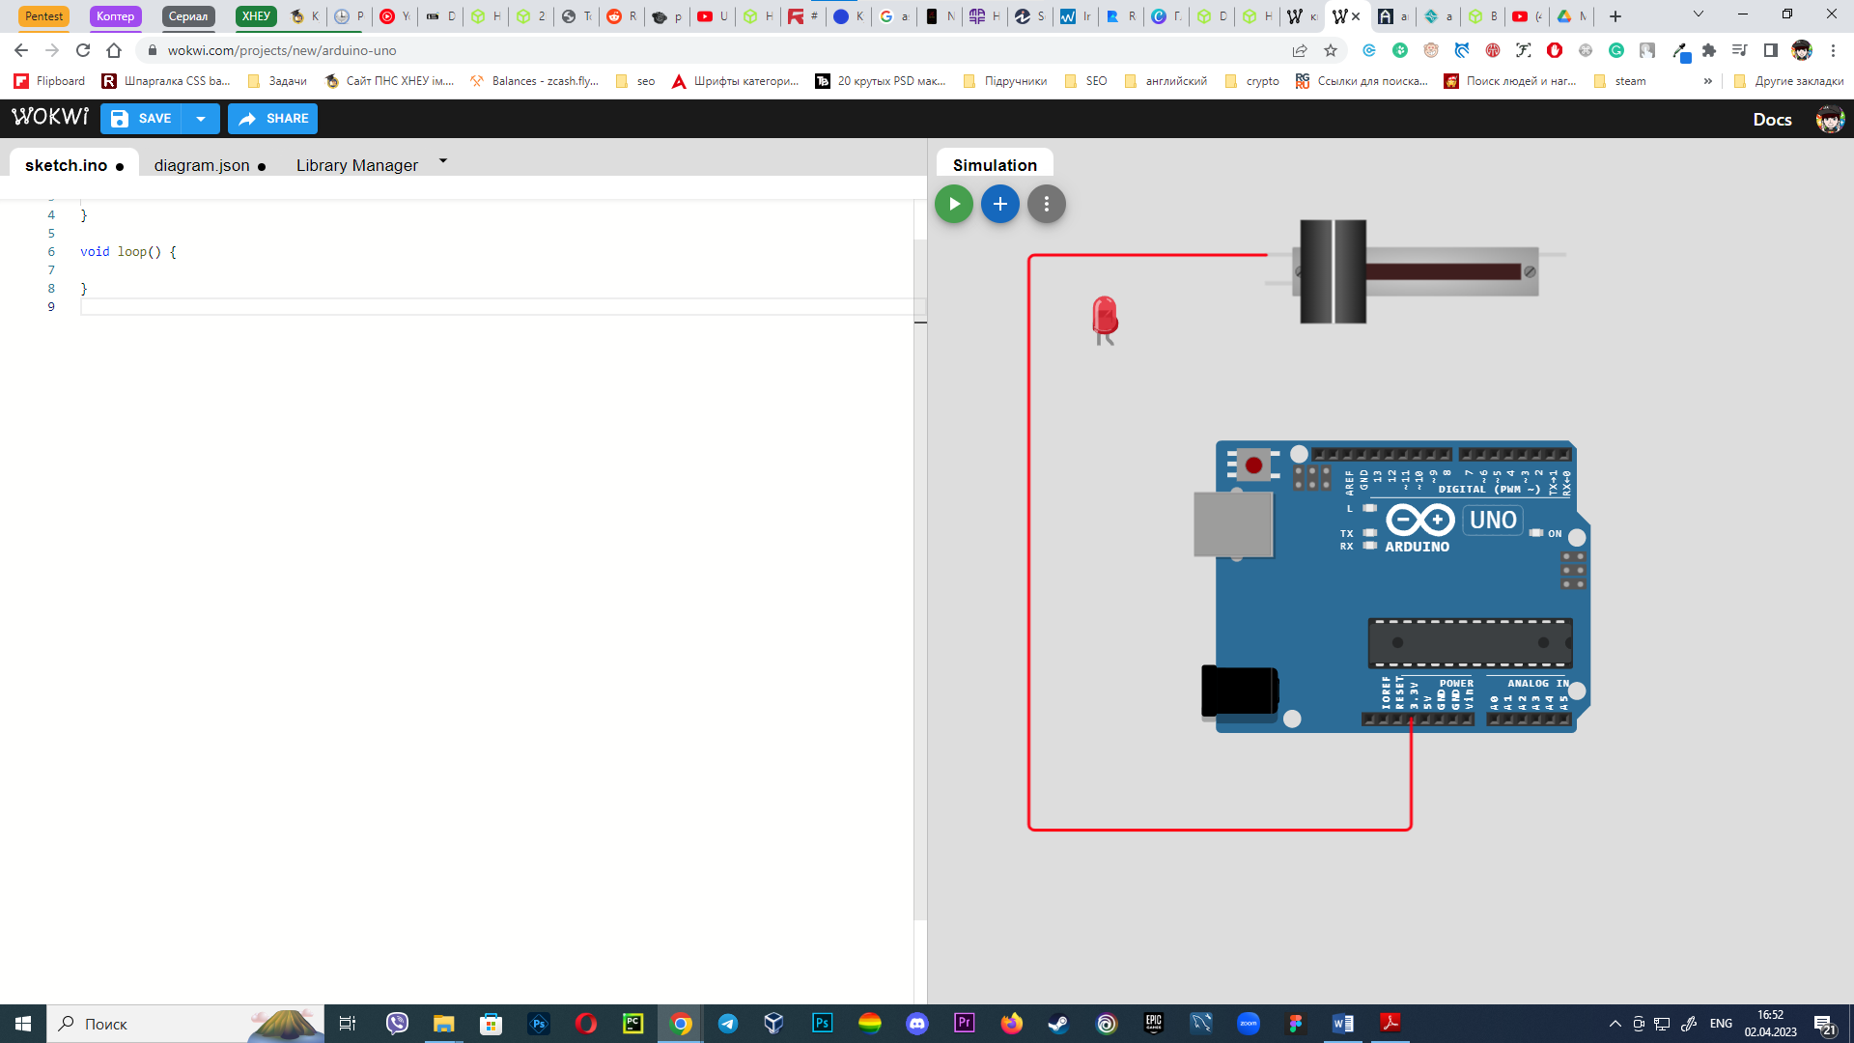

3. під’єдную мінус резистора та мінус лед лампи до плати

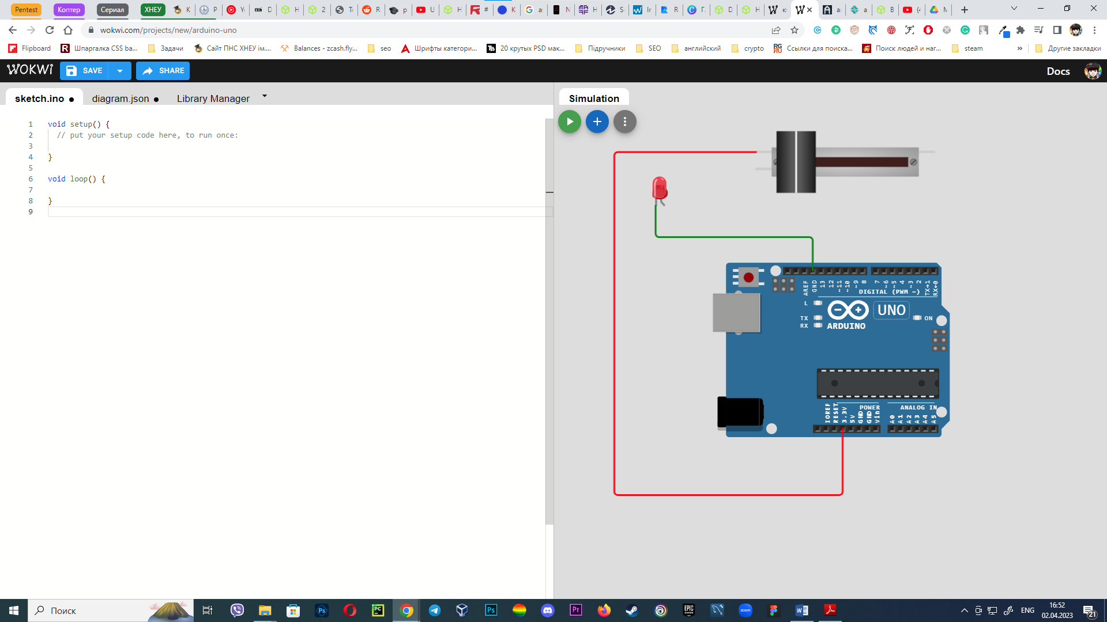

4. під’єдную сигнальний кабель до А0 порту

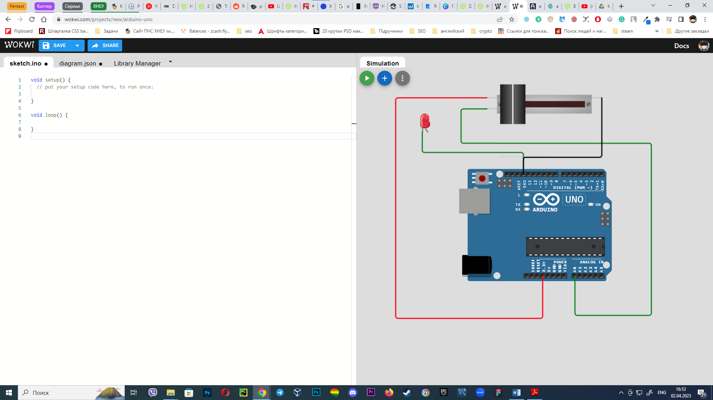

5. під’єдную плюс лед лампи до ЦАП порту 3

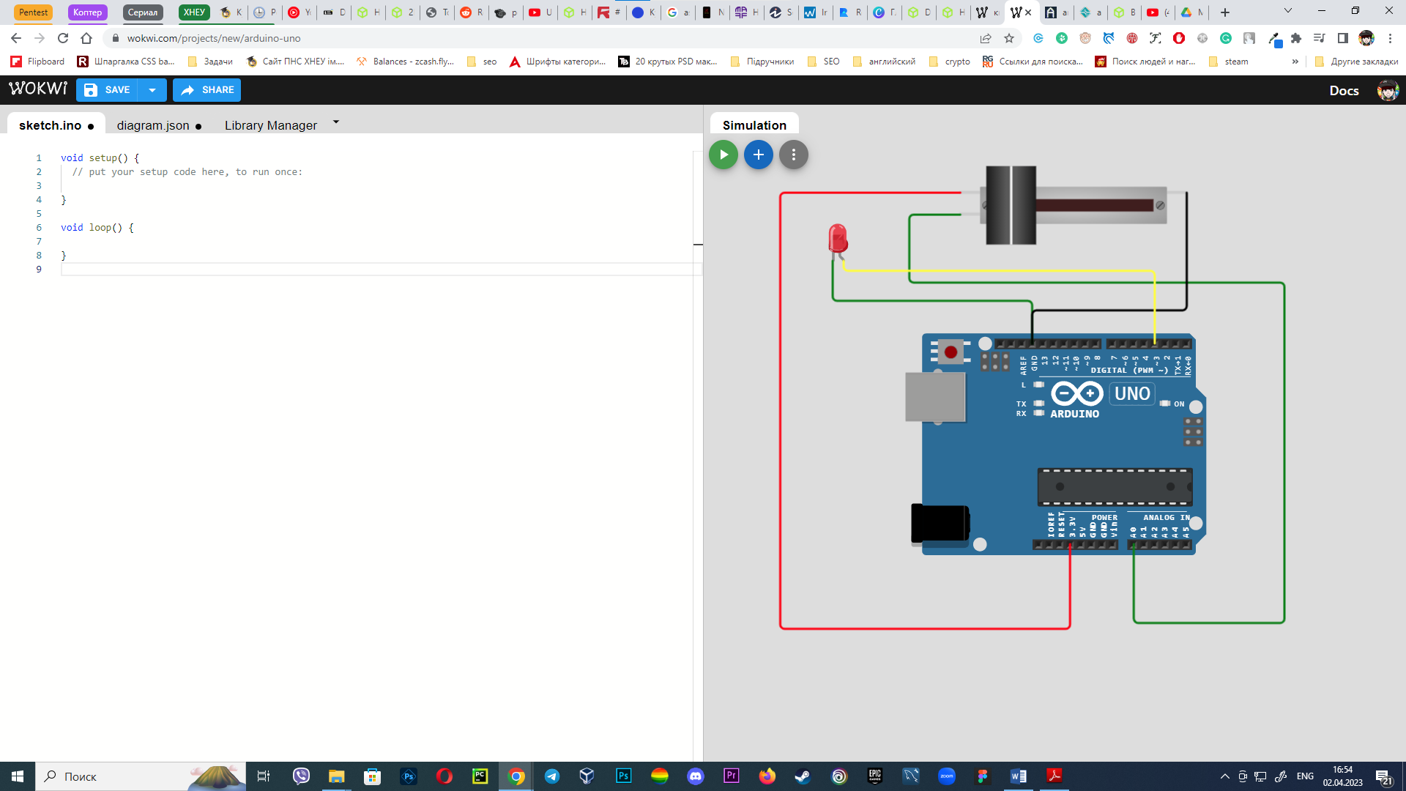

6. Пишу даний скрипт

int potpin = 0;  // analog pin used to connect the potentiometer

int val;    // variable to read the value from the analog pin

int ledPin = 3; // led pin number

void setup() {

  // put your setup code here, to run once:

}

void loop() {

  val = analogRead(potpin);

  analogWrite(ledPin, val);

}

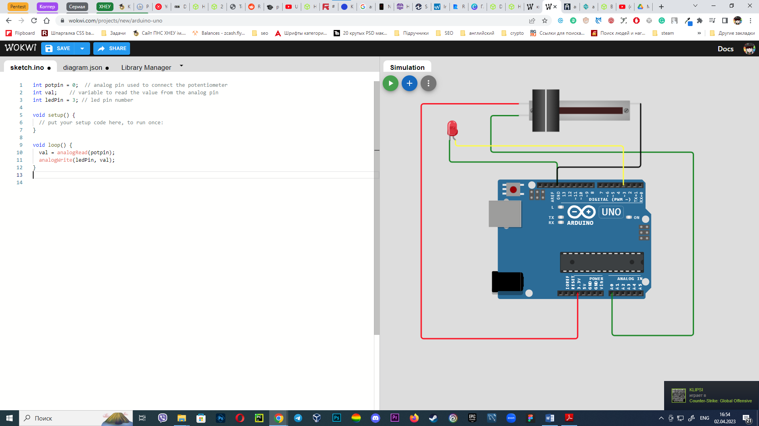

7. Запускаю



Завдання 3:

1. Додаю плату до проекту

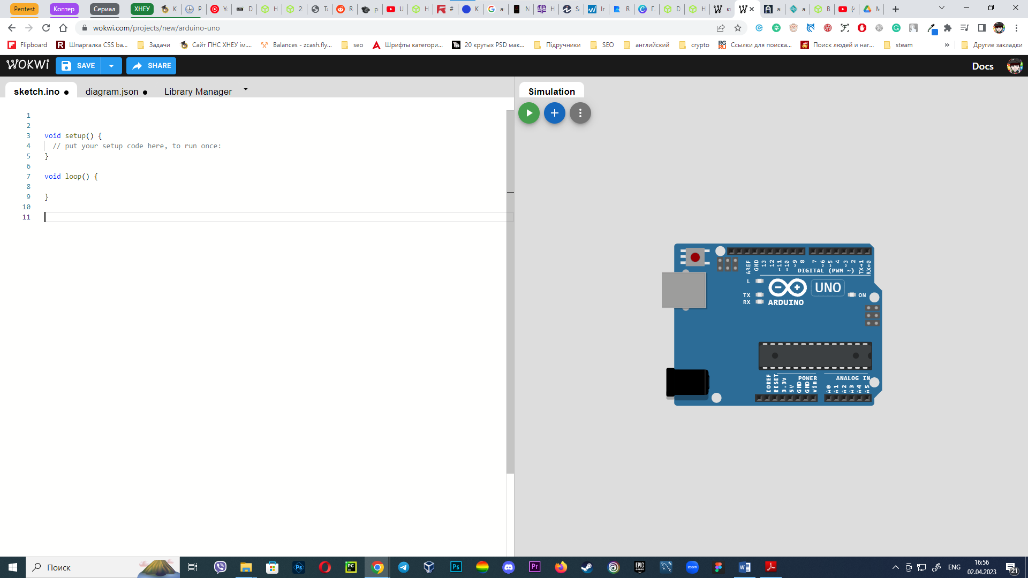

2. додаю світлодіод та під’єднаю мінус світлодіода до GND порту

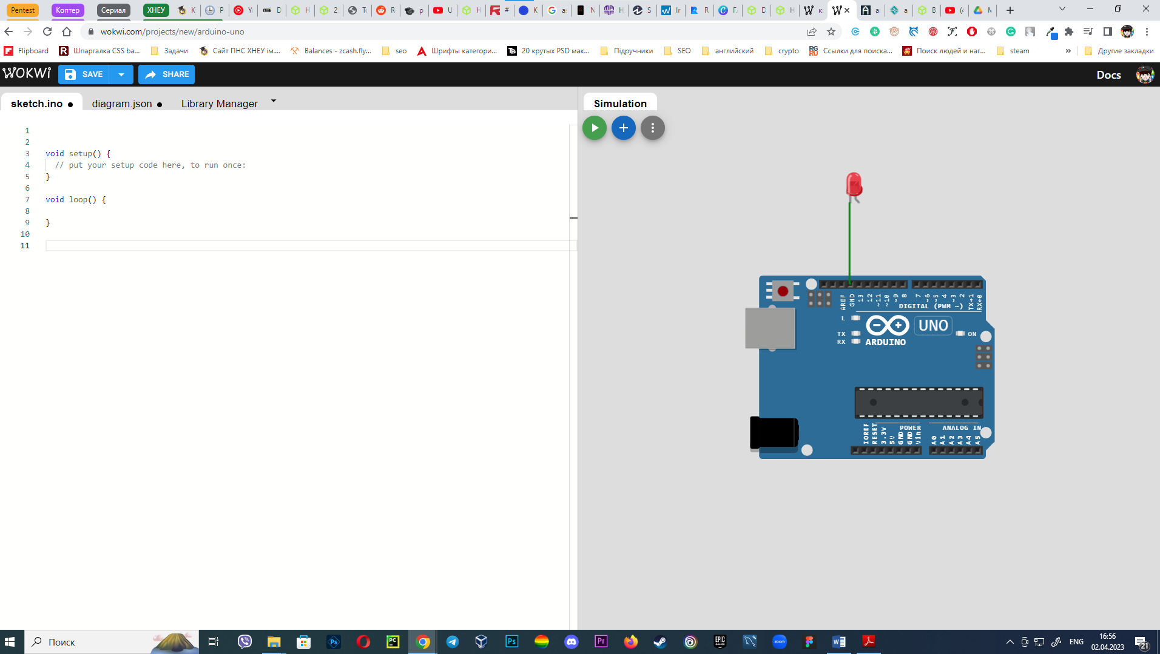

3. Плюс під’єднаю до порту 3

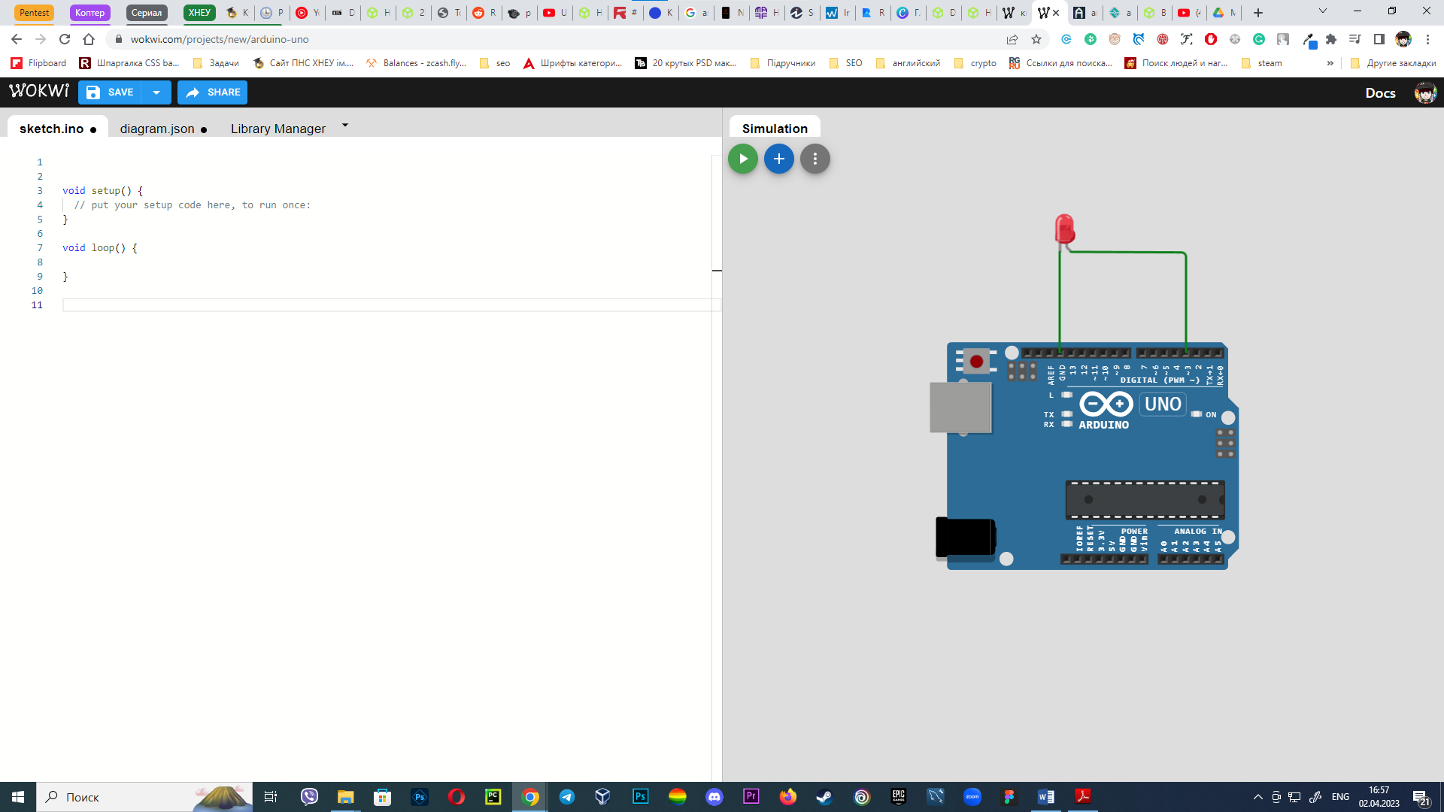

4. Напишу даний скрипт

void setup() {

  // put your setup code here, to run once:

}

void loop() {

  // put your main code here, to run repeatedly:

  for (int i = 0; i < 4;){

    analogWrite(3, 128);

    delay(500);

    analogWrite(3, 0);

    delay(500);

  }

  for (int i = 0; i < 4;) {

    analogWrite(3, 128);

    delay(1000);

    analogWrite(3, 0);

    delay(500);

  }

  for (int i = 0; i < 4;){

    analogWrite(3, 128);

    delay(500);

    analogWrite(3, 0);

    delay(500);

  }

  delay(500);

}

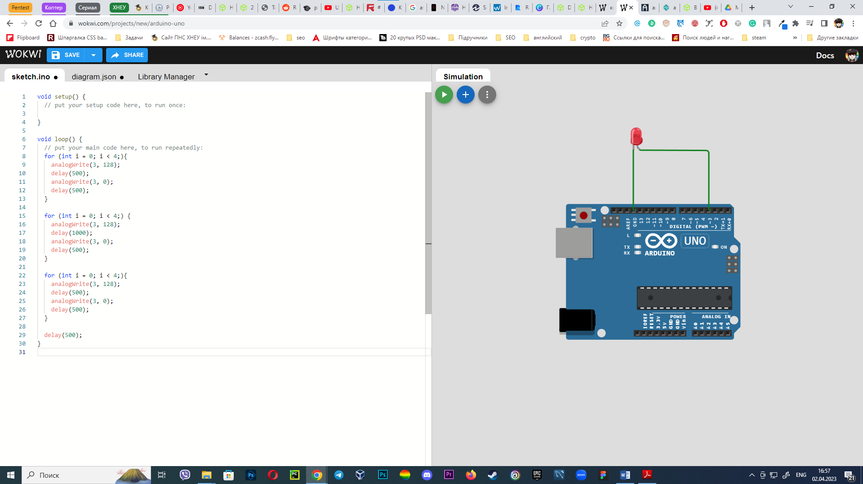

5. та запускаю скрипт



Лампочка мигає 3 рази потім довго світиться 3 рази та знову мигає 3 рази

Завдання 4:

1. Додаю плату, світлодіод та піддную наступним чином

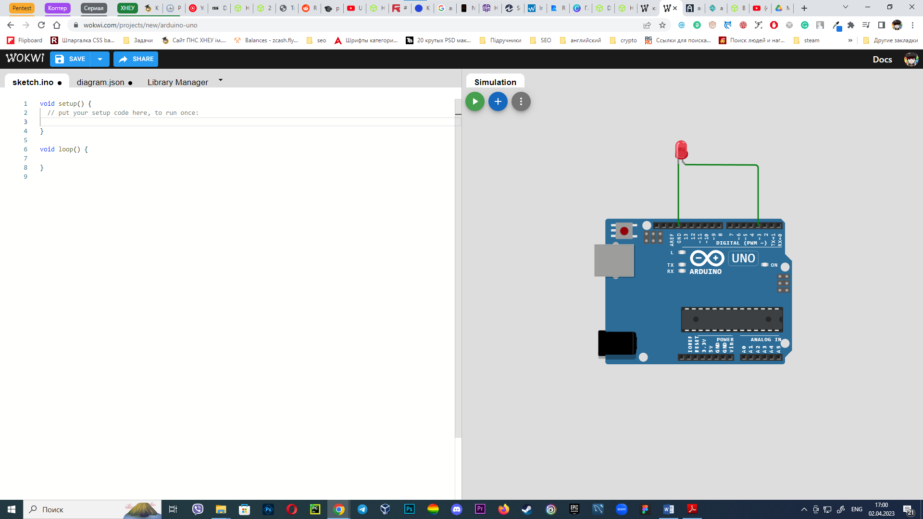

Та напишу даний код

void setup() {

  // put your setup code here, to run once:

}

void loop() {

  // put your main code here, to run repeatedly:

  analogWrite(3, 128);

  delay(500);

  analogWrite(3, 64);

  delay(500);

  analogWrite(3, 32);

  delay(500);

  analogWrite(3, 16);

  delay(500);

  analogWrite(3, 8);

  delay(500);

  analogWrite(3, 4);

  delay(500);

  analogWrite(3, 2);

  delay(500);

  analogWrite(3, 1);

  delay(500);

  analogWrite(3, 0);

  delay(500);

}

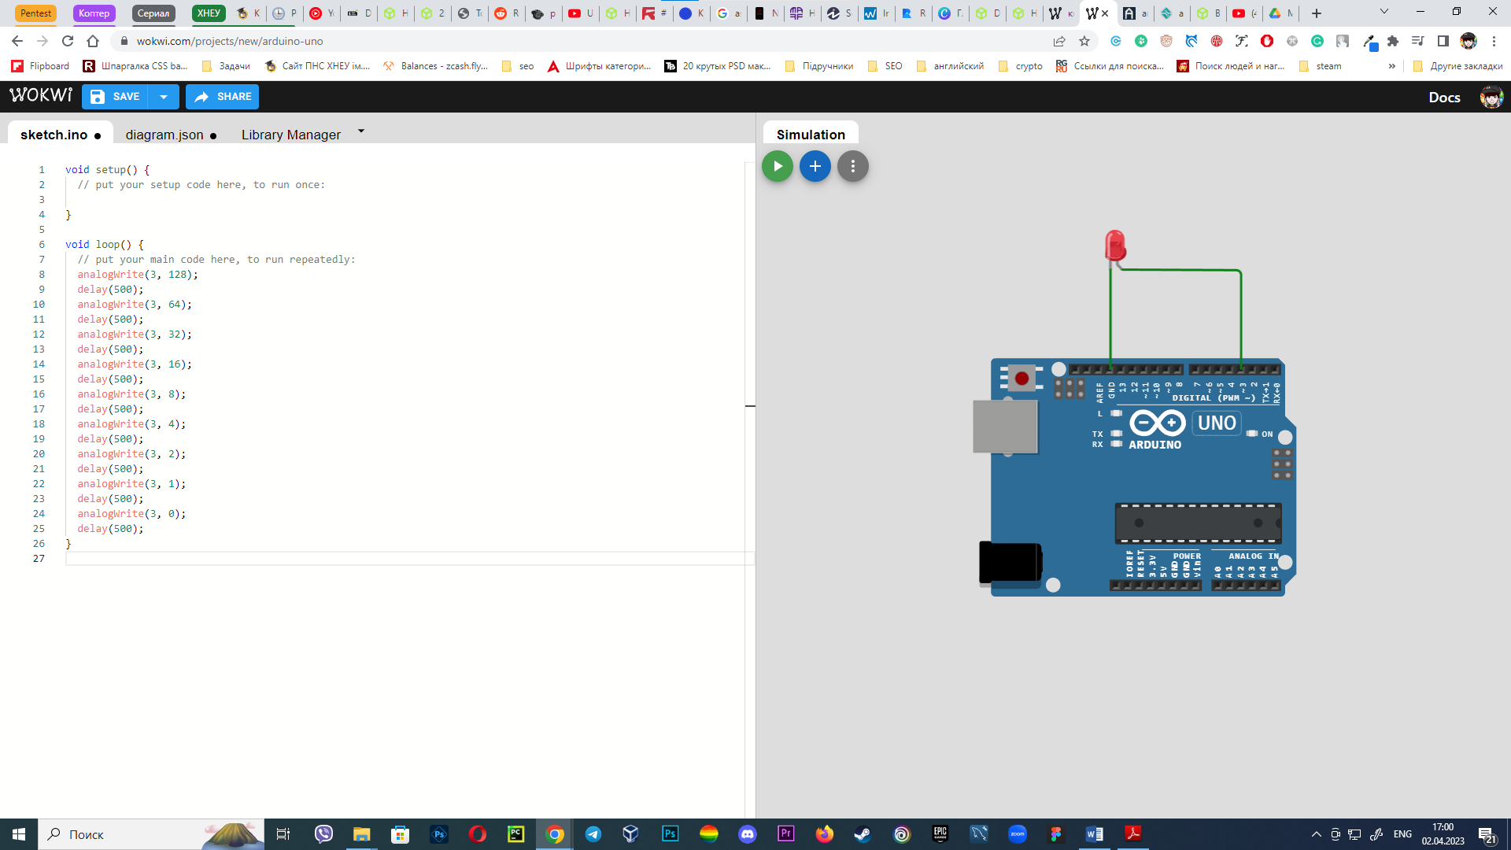

Та можна побачити, що світлодіод з часом гасне

